**顶岗实习智能管理系统操作流程图解**

系统网址：<http://sjjx.siit.edu.cn:81/dgsx/>

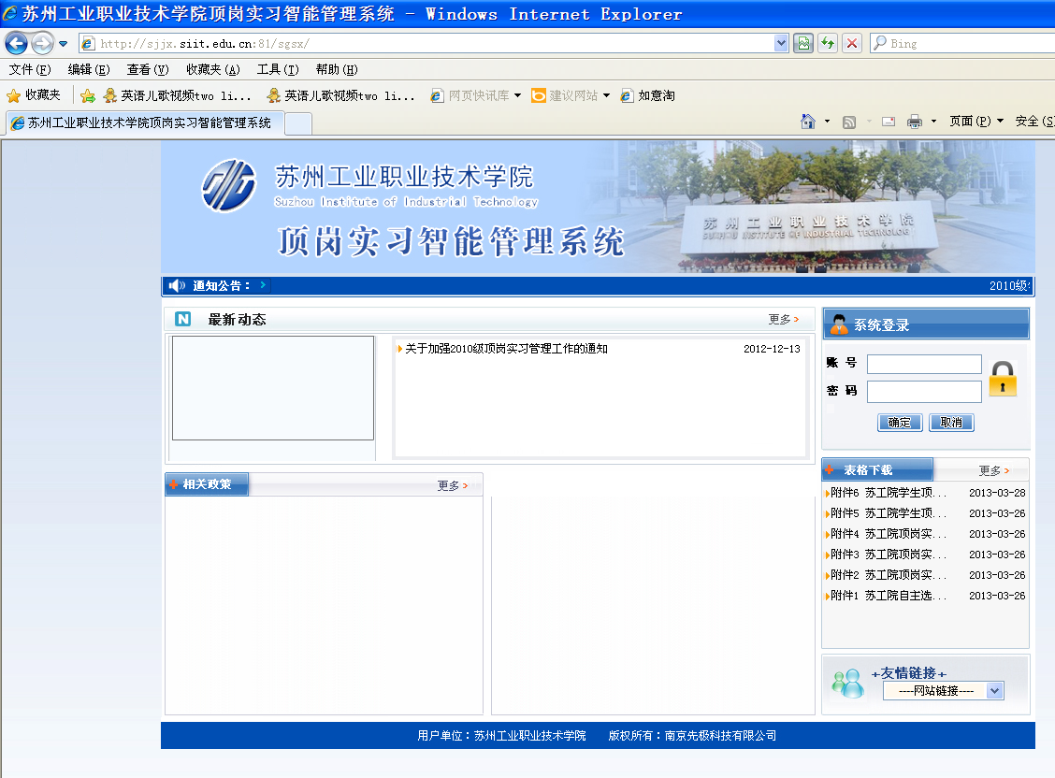教师系统登录,账号为工号，密码也为工号，个人进入系统可以修改密码；学生登录系统，账号为学号，密码也为学号。

以下为系统的操作总流程：

**1.专业带头人（负责人）下发实习大纲和顶岗实习实施计划；**

①登录系统：

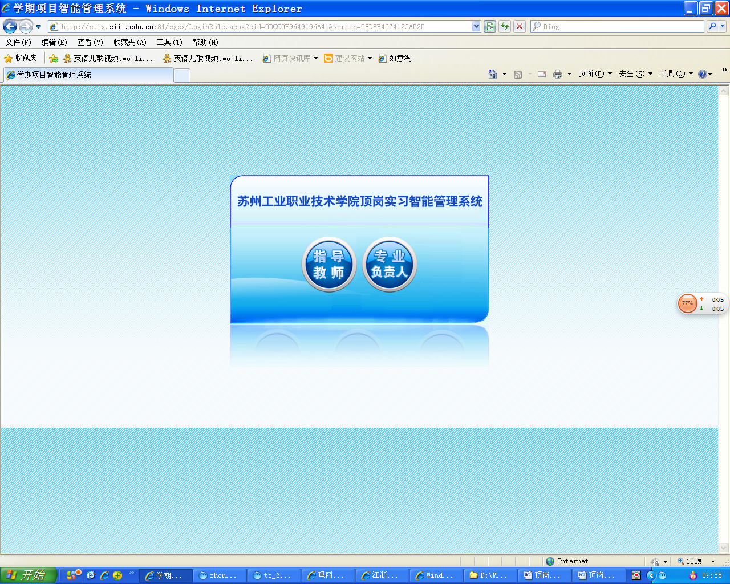

点专业负责人

②填写实习大纲

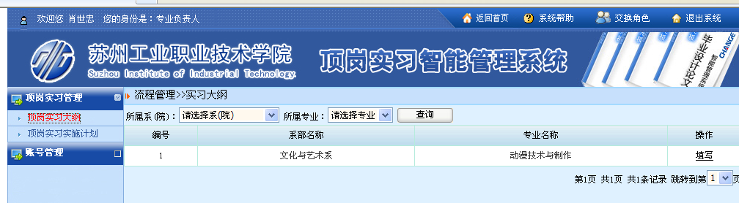

填写实习大纲

点击进入

根据表格内容进行填写，若为文件稿可按附件形式进行上传，并提交。

③填写顶岗实习实施计划

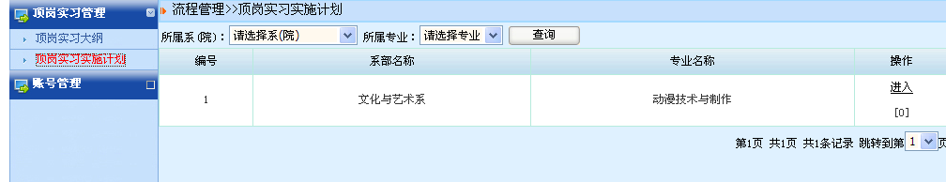

进入后再点进入填写，根据表格内容填写顶岗实习实施计划，若为文件稿可按附件形式进行上传，最后提交。

**2.系部教学负责人（教学主任）审核学生实习资格；**

①登录系统：

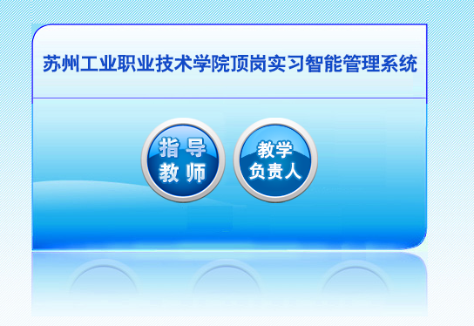

点教学负责人

②审核学生实习资格

先点顶岗实习管理，再点流程管理，然后再点审核学生实习资格。出现下面图示。

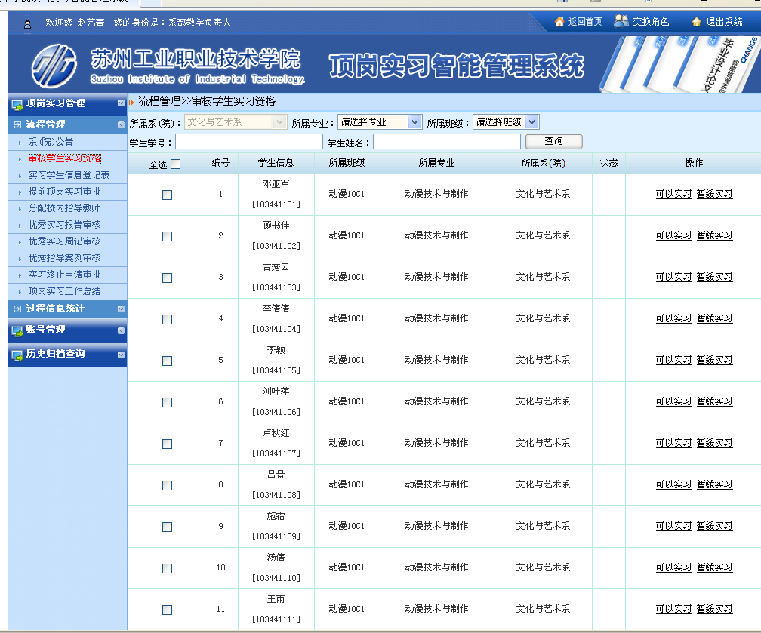

可以查询学生，单独选择，确定可以实习还是暂缓实习。

先点最上方的全选，可以进行批量通过，注意该功能只能批量通过本页面，对每个页面都要进行批量进行操作。

如果点全部审核，则一次可以将本系所有学生选择为通过。

如果选择有误，可以通过点操作一栏的暂缓实习进行修正，填写学生不通过的原因。**（一般对于专接本、休学、当兵、交换生等教务处认可的不需要参加顶岗实习的学生都处理为暂缓实习）**

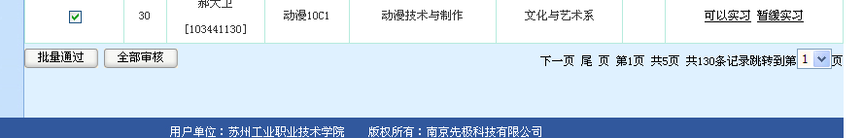

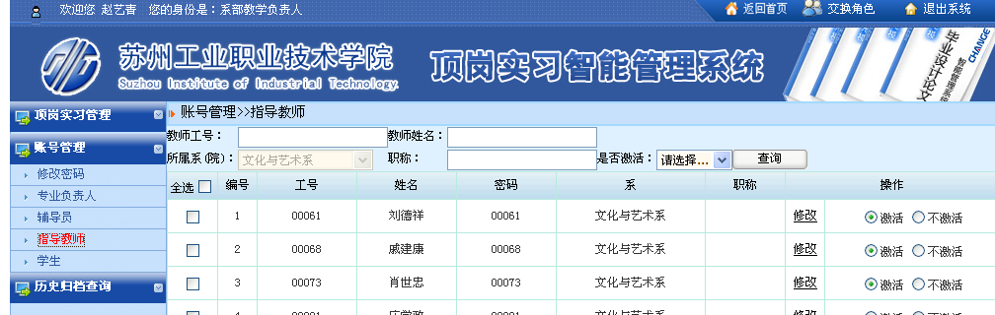**3. 系部教学负责人（教学主任）分配辅导员**

①登录系统后，点指导老师，将希望指定的老师点右侧的修改。

②在下方辅导员授权框中打勾，并提交。

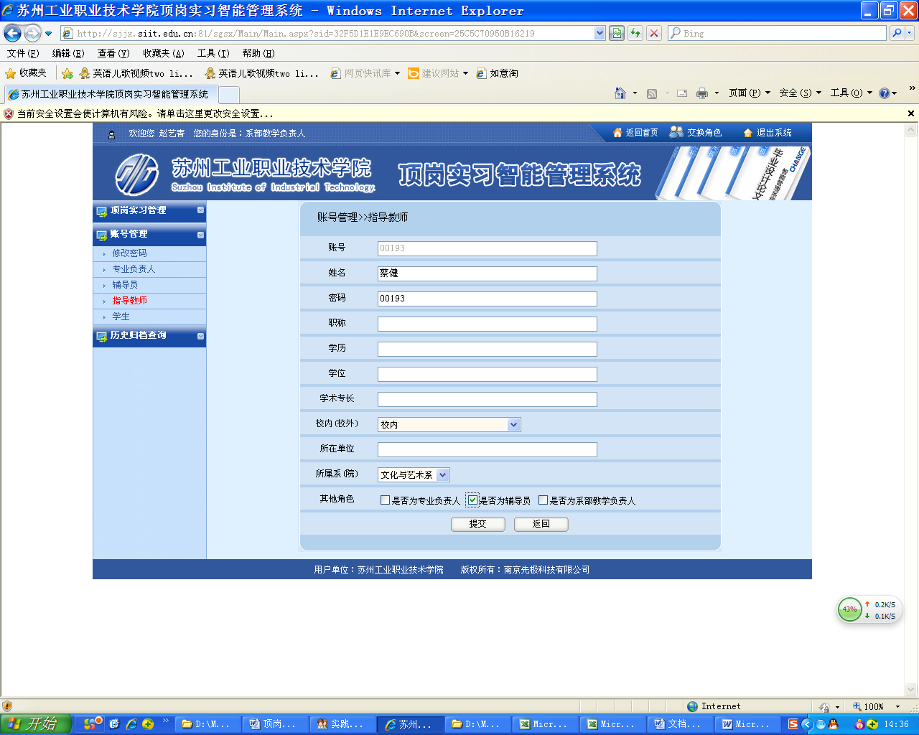

指定为辅导员身份

③这时在账号管理中的辅导员里才能看到这位老师，身份已为辅导员。

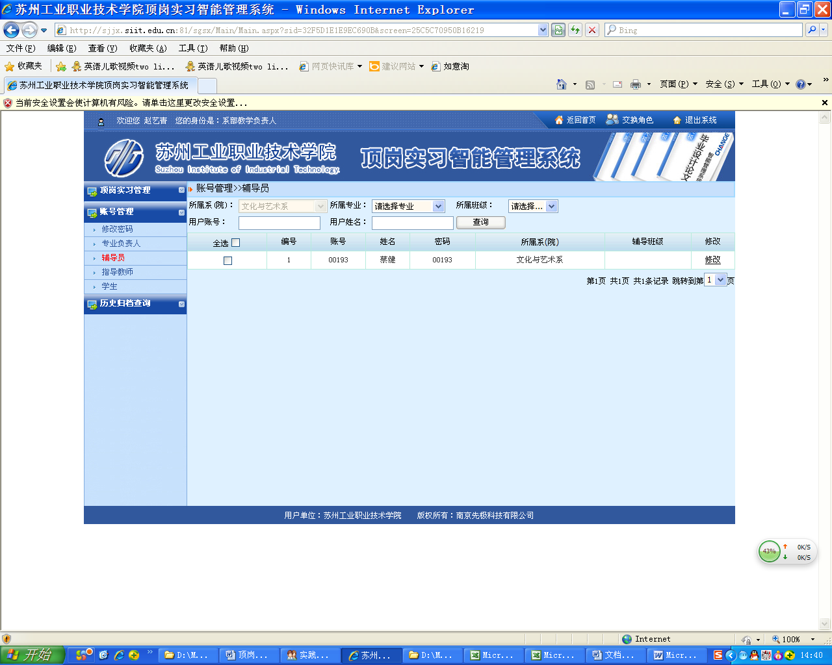

指定辅导员所负责班级

④给辅导员定班级。点右侧的修改，见下方图示，选择系（院），专业，将待选班级添加为已选班级（指定负责班级）。

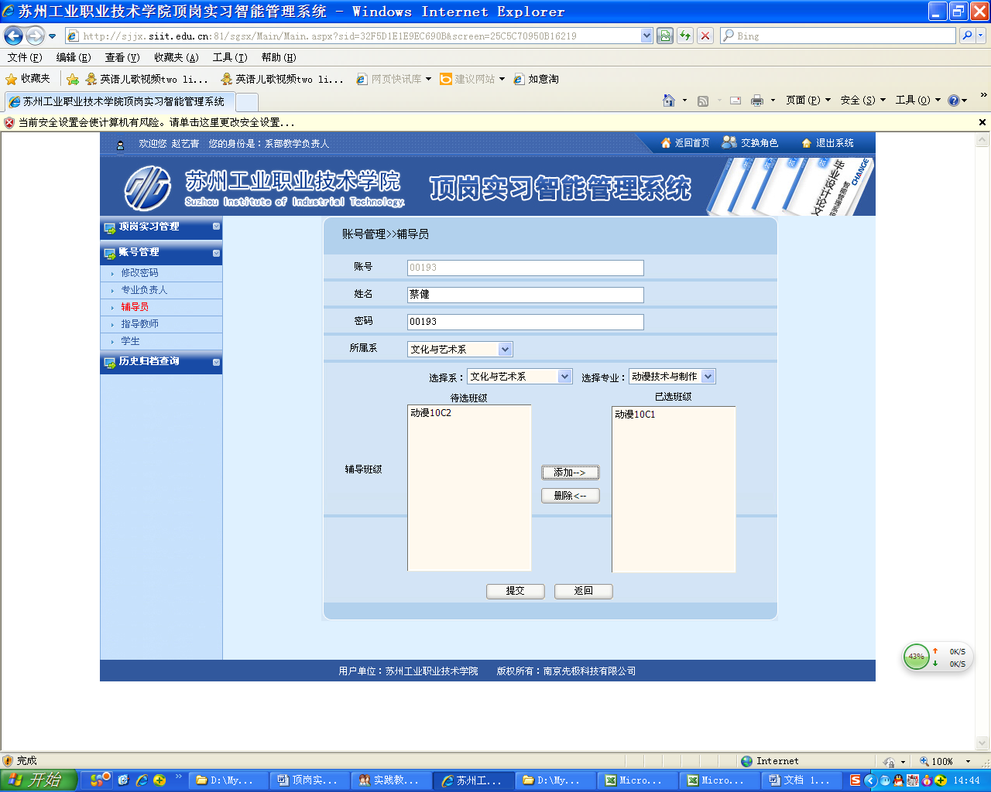

添加左侧的班级到右侧已选班级

**4. 系部教学负责人（教学主任）分配校内指导教师**

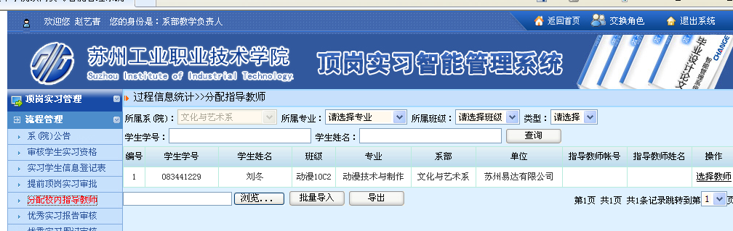

学生信息导出

选择教师

在流程管理中的分配校内指导教师，如果个别学生可以查询该学生，点选择教师，在教师列表中选中要指定的老师，选择就可以了。

如果学生均要指定校内指导老师，则采取批量导入的方式比较好。

操作方法：先把学生的信息导出EXCEL表（模板），然后将校内指导教师对应学生填写在表格中，完成所要求的学生对应一个校内指导教师（红色栏为必填），另存为一个文件，最后用批量导入

|  |  |  |  |  |  |  |  |  |
| --- | --- | --- | --- | --- | --- | --- | --- | --- |
| 苏州工业职业技术学院 | | |  |  |  |  |  |  |
| 编号 | 学生学号 | 学生姓名 | 班级 | 专业 | 系（院） | 单位 | 指导教师帐号(必填) | 指导教师姓名 |
|  |  |  |  |  |  |  |  |  |

功能完成分配校内指导教师的工作。

**5.学生填写实习信息登记表**

①登录系统：<http://sjjx.siit.edu.cn:81/sgsx/>，账号为学生学号，密码也为学号，个人进入系统可以修改密码，完善个人信息。

②填写实习信息登记表

先点顶岗实习管理，再点实习学生信息登记表，出现下面图示：

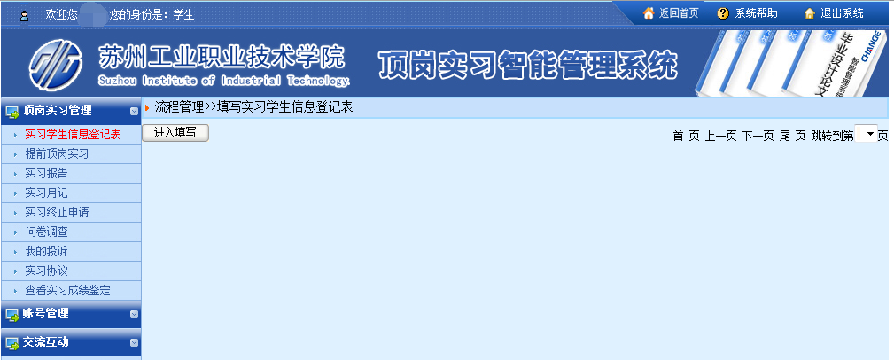

点击

然后点进入填写，进入填写学生实习信息表，如下图示。

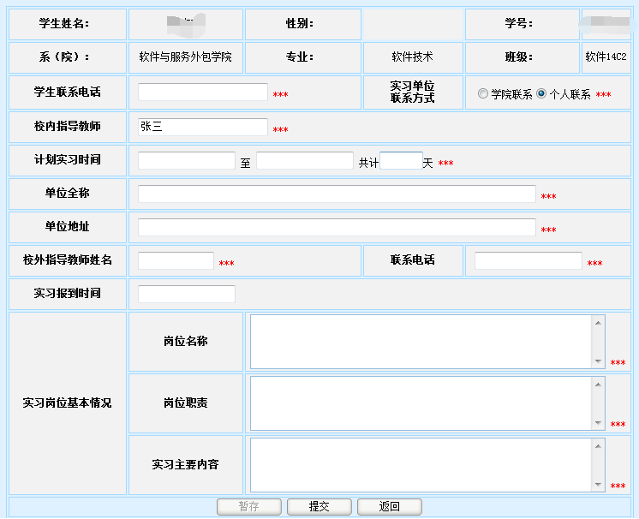

系统自动生成，不要进行修改

学生根据实习单位的具体实际，填写上方的表格，其中标有红色的星号的栏目为必填项，

最后填写好后，提交。

**6.指导教师确认学生信息登记表；**

①指导教师登录系统，操作同前；

②在流程管理中点实习学生信息登记表；见下图

在右侧的“进入下发”是对个别学生没有填写信息表，指导教师也可以帮学生填写学生信息登记表。（一般都是让学生自己填写的）

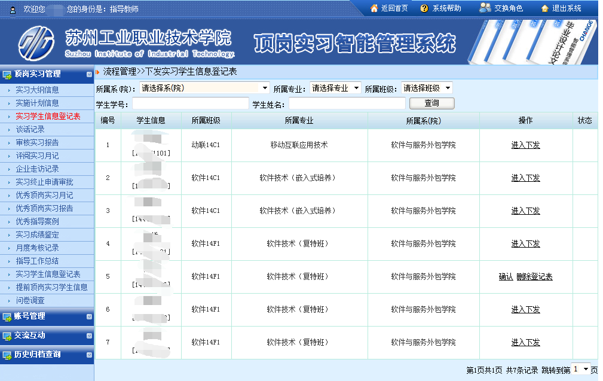

点击确认按钮就能查看学生填写的信息登记表，见下图，在审核结论处选择“审核通过”或“退回”，凡是“退回”的学生可以进行修改，“审核通过”的学生就不能再进行修改。如果指导教师在审核通过后再发现学生填写的信息有错误可以改变结论，进行退回操作。

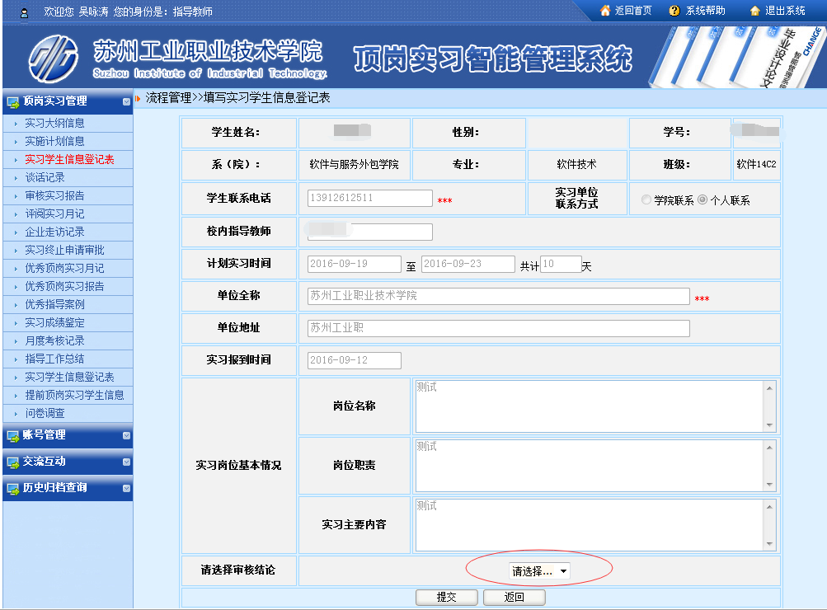

**7.学生填写实习月记（每月1记），**

学生登录系统，进入顶岗实习管理，点实习月记，进入填写。

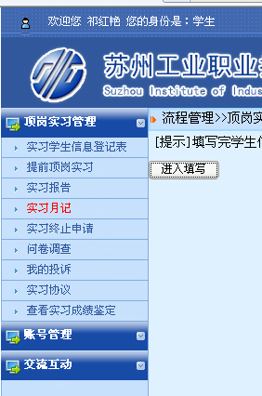

学生进入填写顶岗实习月记

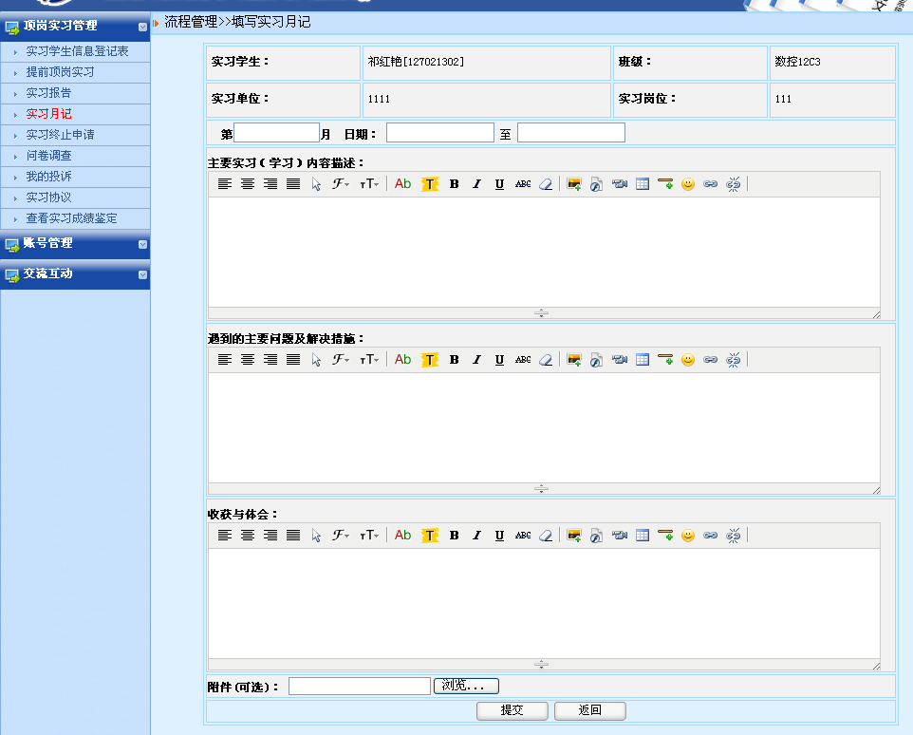

根据周记所要求的项目进行每周一次的填写，并且提交。如果为电子稿也可以上传附件并提交。

**8.校内指导老师评阅月记；**

①校内指导老师登录系统，完善个人信息（第一次登录时）。

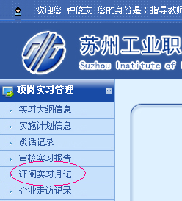

②评阅学生实习月记

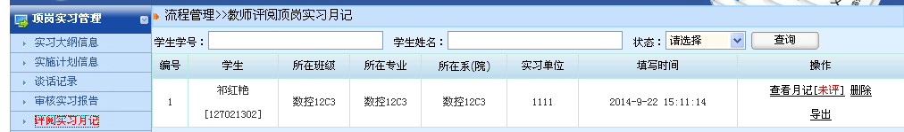

校内指导老师直接在系统中点查看月记，在最下面填写教师评语，并提交。

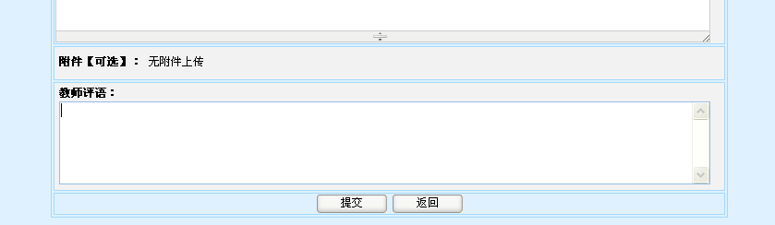另外还可以点导出，可将学生所写的月记导出一个Word文档，保存纸质稿。

**9.校内指导老师填写谈话记录（每月至少1次）；**

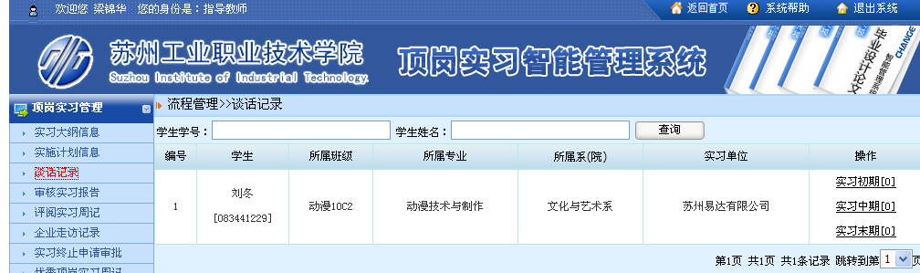

顶岗实习管理中点谈话记录，选择所实习过程中进行过谈话指导的学生，选择初期/中期/末期，进入填写，按照系统中谈话记录的项目进行填写并提交，也可以采用附件方式进行填写后上传并提交。

**10.校内指导老师填写企业走访记录（每月至少1次）；**

教师登录系统，进入顶岗实习管理中的企业走访记录，点右侧进入，再点进入填写，可见下图示，按照表单项目填写，并提交，如果有电子稿的也可采用附件方式上传并提交。

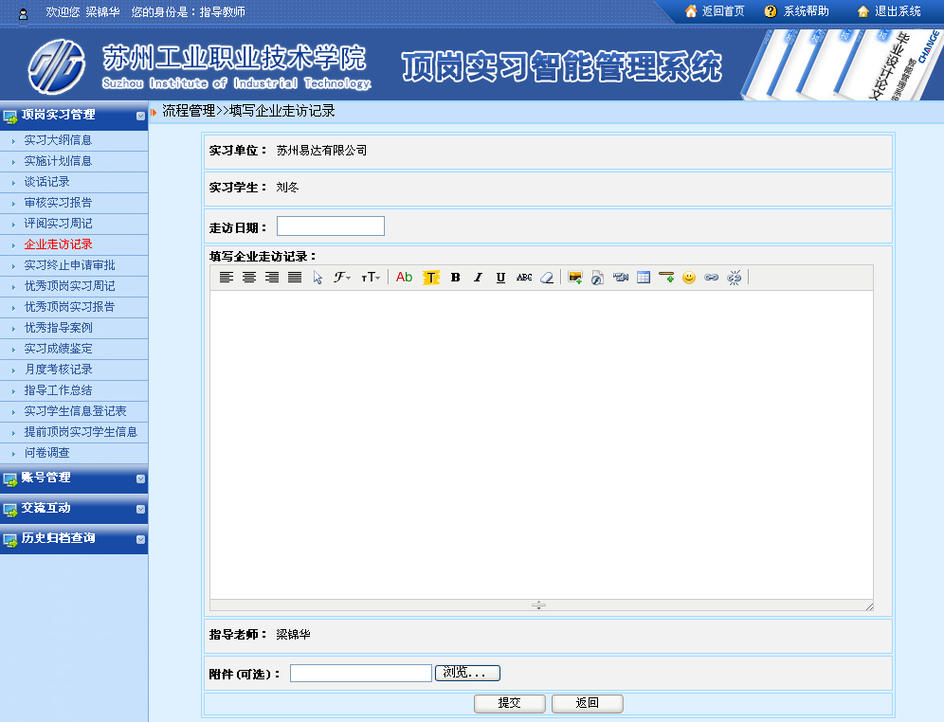

**11．辅导员填写谈话记录（每生至少完成2次谈话）；**

①辅导员登录系统

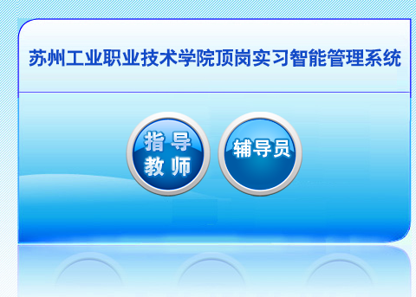

点辅导员进入

②选择谈话的学生，点右侧谈话记录，填写谈话记录，进入填写，可以在系统中根据各项目进行直接填写后提交，也可以采用附件形式上传并提交。每个学生，至少两次谈话。

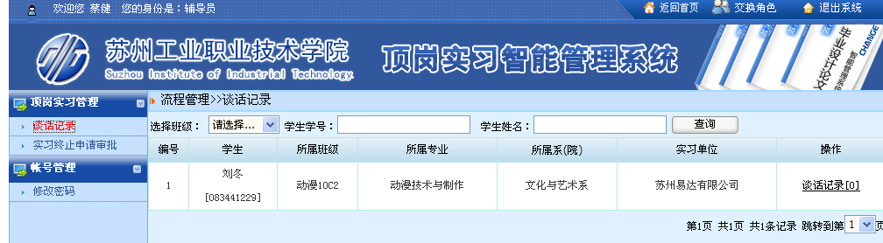

点谈话记录后再点进入填写，即可根据谈话的模板内容进行输入，完成后提交即可完成一次谈话记录。

**12. 学生提交实习报告（条件是：校内指导老师谈话记录至少6次后）；**

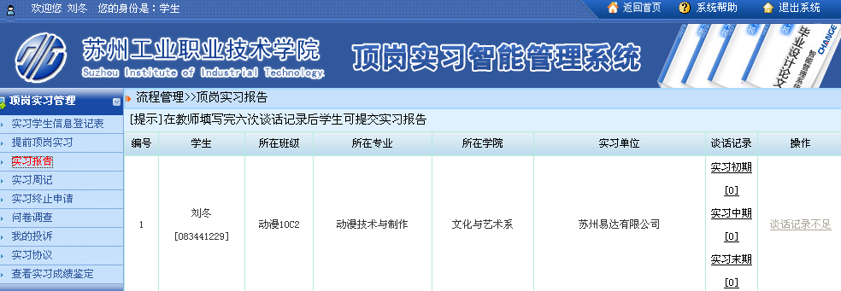

校内指导老师谈话记录如果不足6次，不能提交实习报告,状态如图”谈话记录不足”。

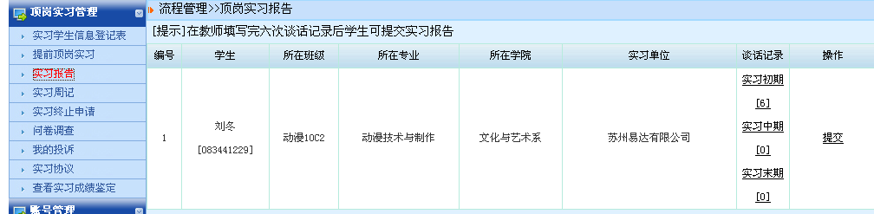

当校内指导老师谈话记录次数达到6次，学生的实习报告状态为提交，接下来可以根据要求填写实习报告。同样，可以直接在系统中输入，也可以以附件的形式进行上传，完成后提交。

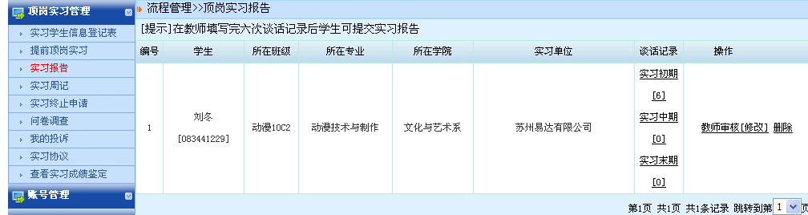

此时就处于教师审核的状态。

**13.校内指导老师审核实习报告；**

指导老师登录系统，进入审核实习报告，点教师审核。

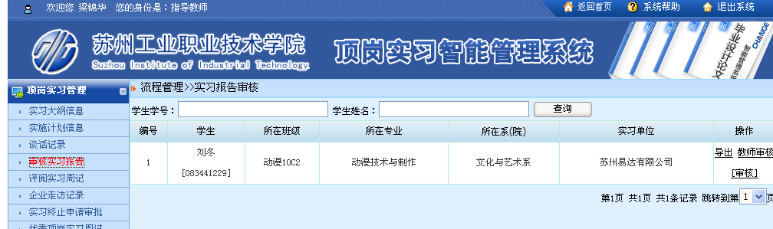

填写教师审核，通过或者不通过，并提交。

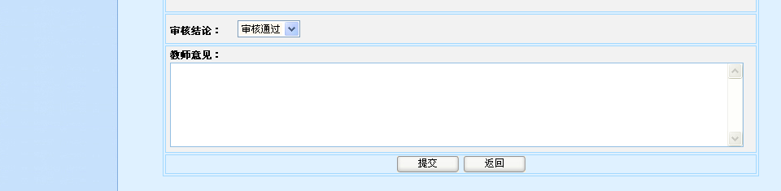

**14．校内指导老师评分和校外指导教师评分录入；**

指导老师登录系统，进入实习成绩鉴定，点进入填写。

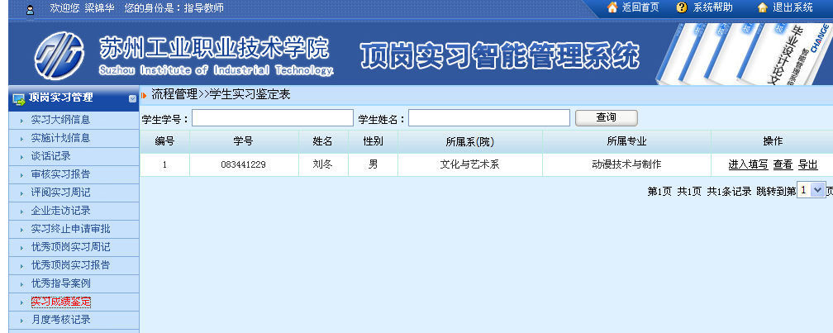

进入填写，如图示。指导教师依据收到的“顶岗实习鉴定表”中实习单位给出的鉴定成绩和意见录入系统，同时根据评分项目对校内教师鉴定部分进行评分和填写鉴定意见，完成后提交。

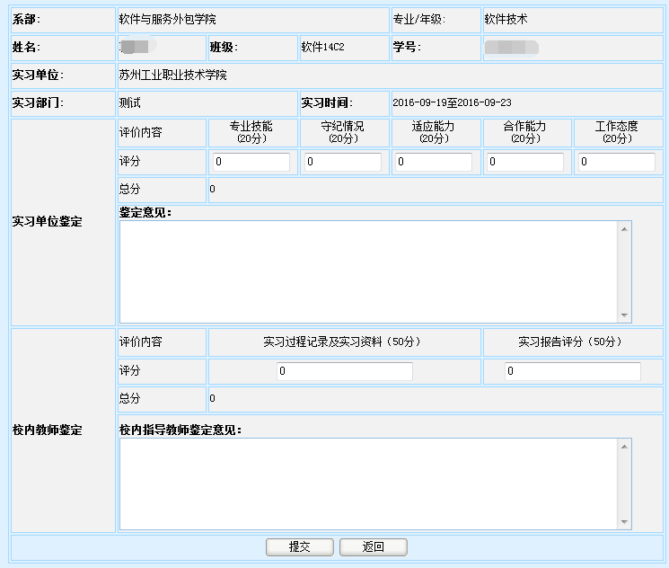

**15．学生可以查看实习成绩**；

学生登录系统，进入查看实习成绩鉴定，可以看到学生自己的实习成绩，包括企业鉴定成绩，校内老师鉴定成绩，及总评成绩和鉴定等第。

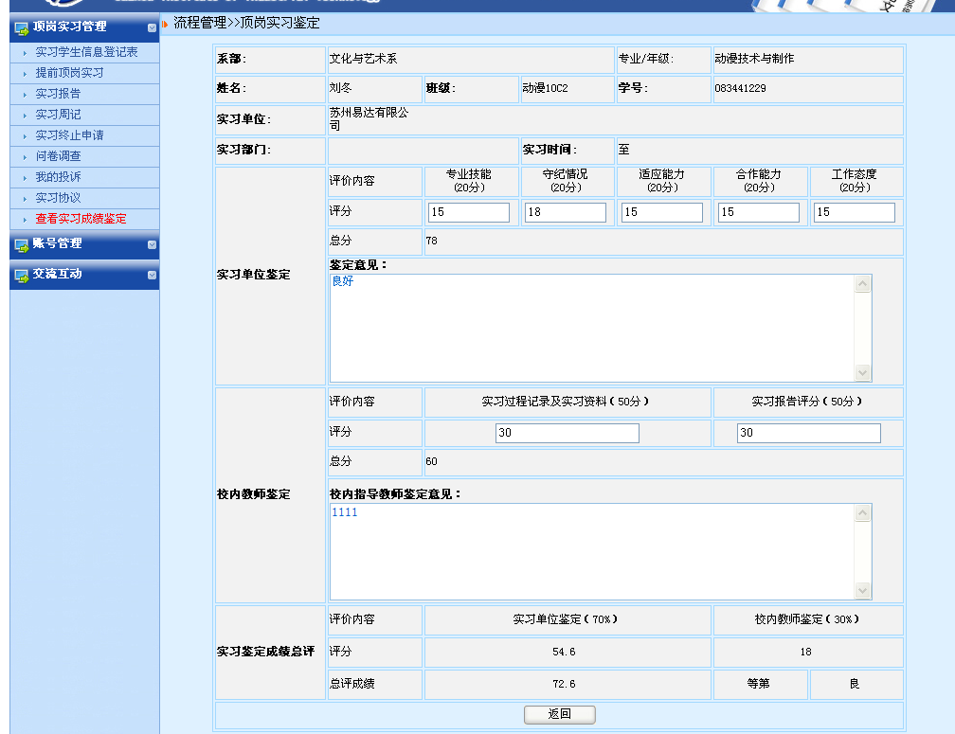

**16.校内指导老师提交顶岗实习工作总结；**

校内指导老师登录系统，进入顶岗实习管理，点指导工作总结，点进入填写，可见下图示，按照表单项目填写，并提交，如果有电子稿的也可采用附件方式上传并提交。

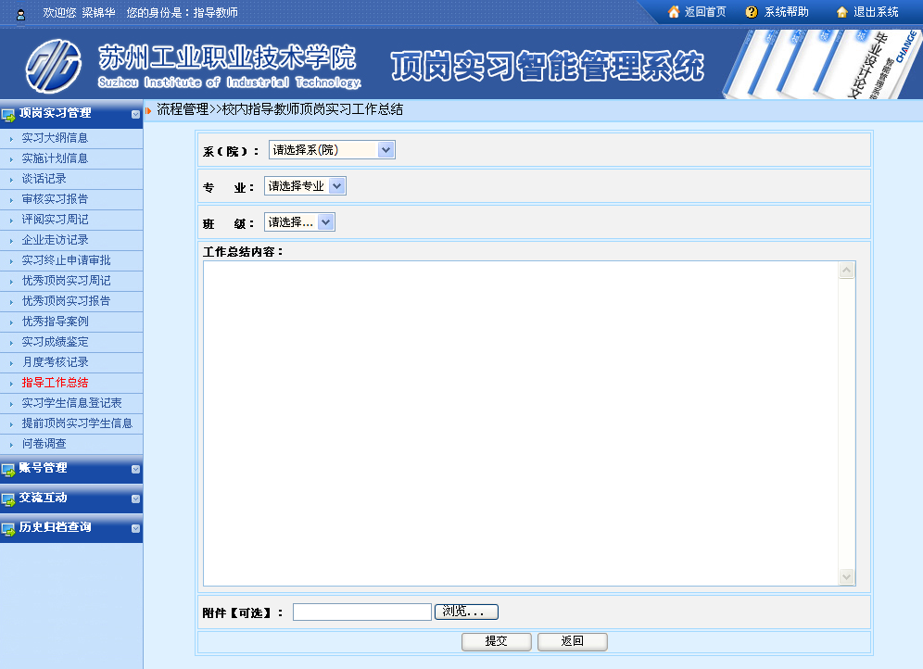

**17.系（院）提交顶岗实习工作总结；**

系教学负责人登录系统，进入顶岗实习管理，点顶岗实习工作总结，点进入填写，可见下图示，按照表单项目填写，并提交，如果有电子稿的也可采用附件方式上传并提交。

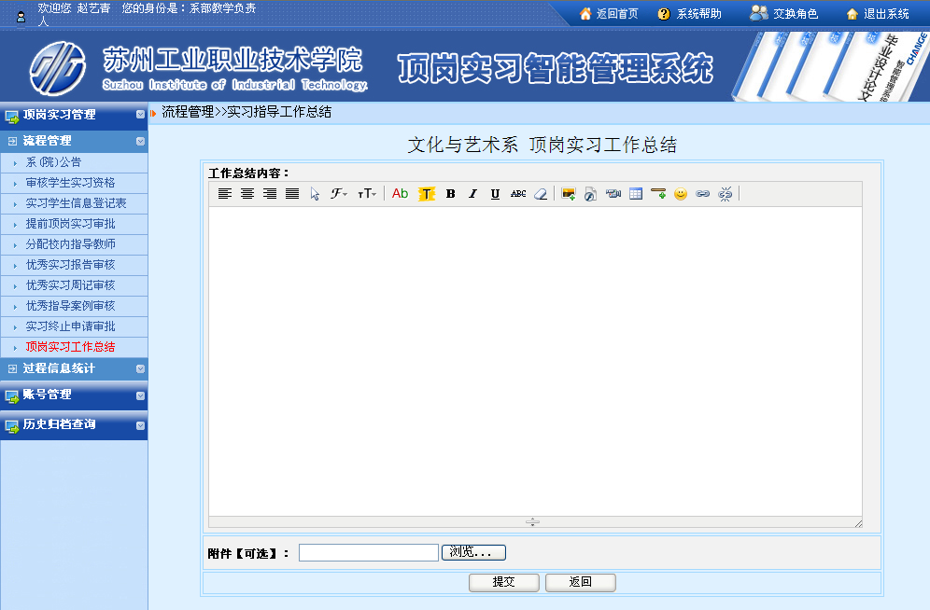

**18.系统管理员自动生成《学生顶岗实习信息汇总表》和《学生顶岗实习成绩汇总表》。**

**19．特殊流程**

**学生实习终止流程：请慎用！关注红色条件说明。**

**（1）学生提交终止实习的申请；（学生实习时间已满3个月还不足6个月，需要更换实习单位的，需要提交终止实习申请）**

学生登录系统，进入顶岗实习管理，点实习终止申请，进入填写。

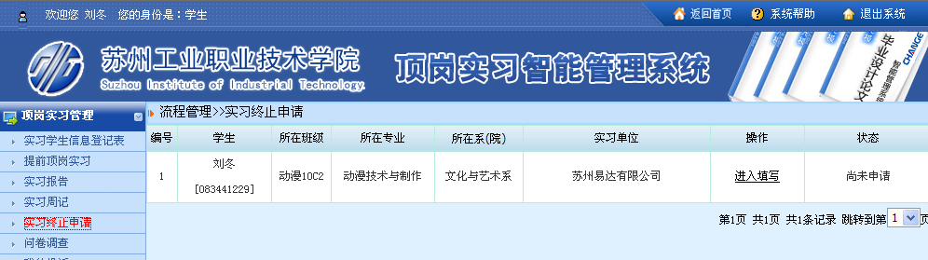

可见下方图示，按照表单项目填写，并提交，如果有电子稿的也可采用附件方式上传并提交。

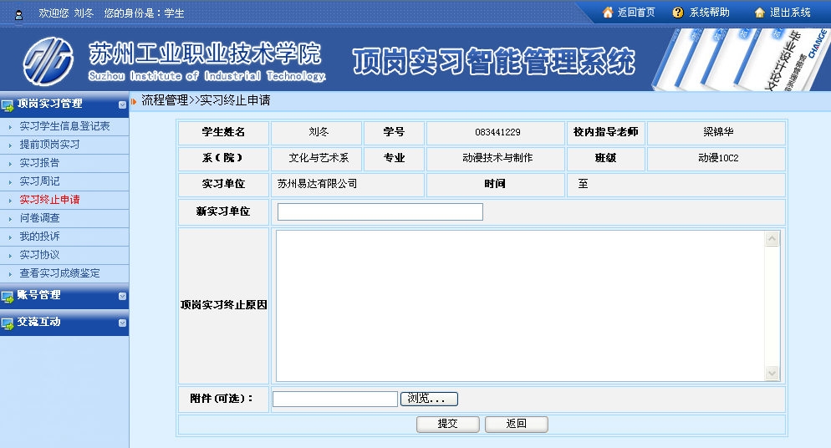

提交后，显示状态为等待校内指导教师审核。

**（2）校内指导教师确认；**

校内指导老师登录系统，进入顶岗实习管理，点实习终止申请审核，点审核。

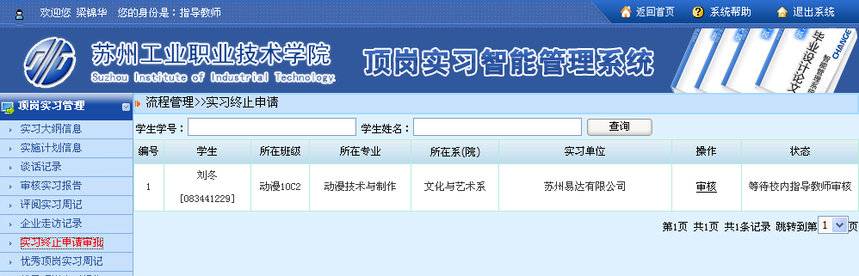

可见下图示，通过审核学生填报内容，实习单位意见为可选，指导教师可给出结论通过或者退回，并提交。若为通过，则显示为等待辅导员审核状态。

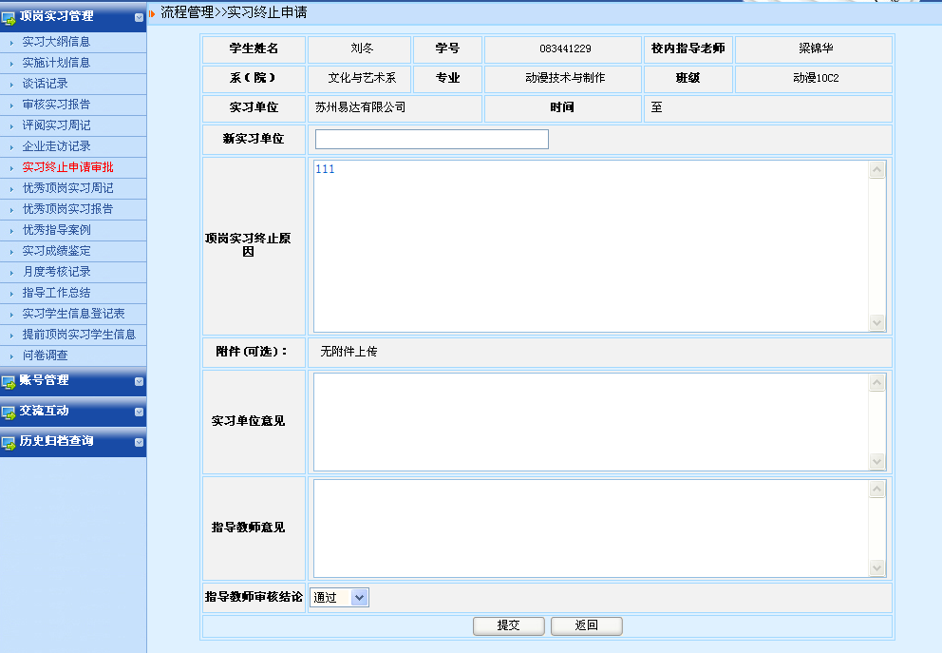

**（3）辅导员确认；**

辅导员登录系统，进入顶岗实习管理，点实习终止申请审核，点审核。

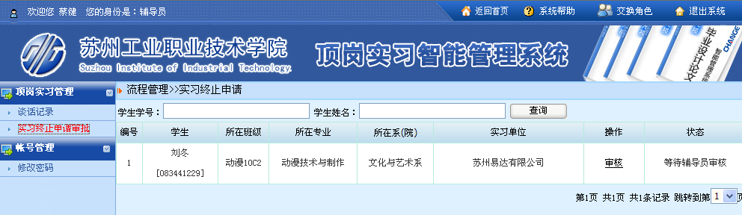

可见下图示，通过审核学生填报内容，并可以看到校内指导老师的审核意见，辅导员可给出结论通过或者退回，并提交。若为通过，则显示为等待系部教学负责人审核状态。

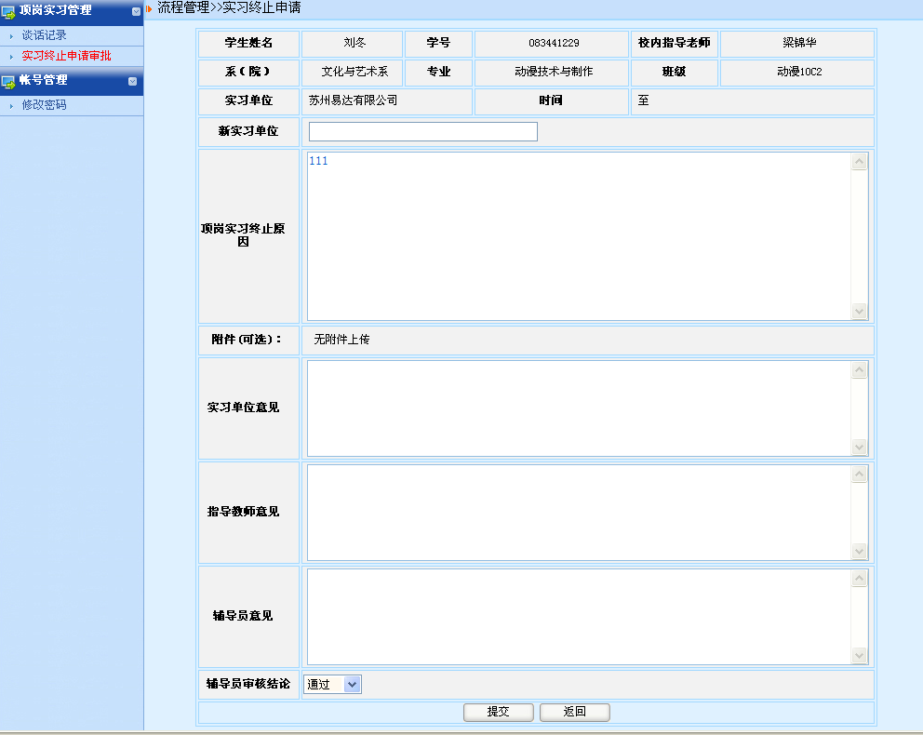

**（4）系部教学负责人（教学主任）审批；**

辅导员登录系统，进入顶岗实习管理，点实习终止申请审核，点审核。

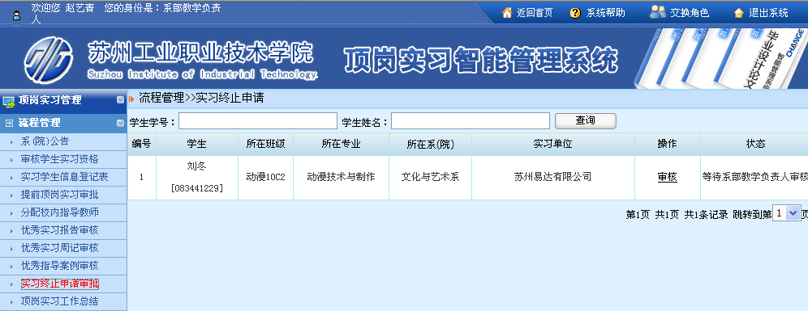

可见下图示，通过审核学生填报内容，并可以看到校内指导老师的审核意见，辅导员可给出结论通过或者退回，并提交。若为通过，则显示为审核通过。

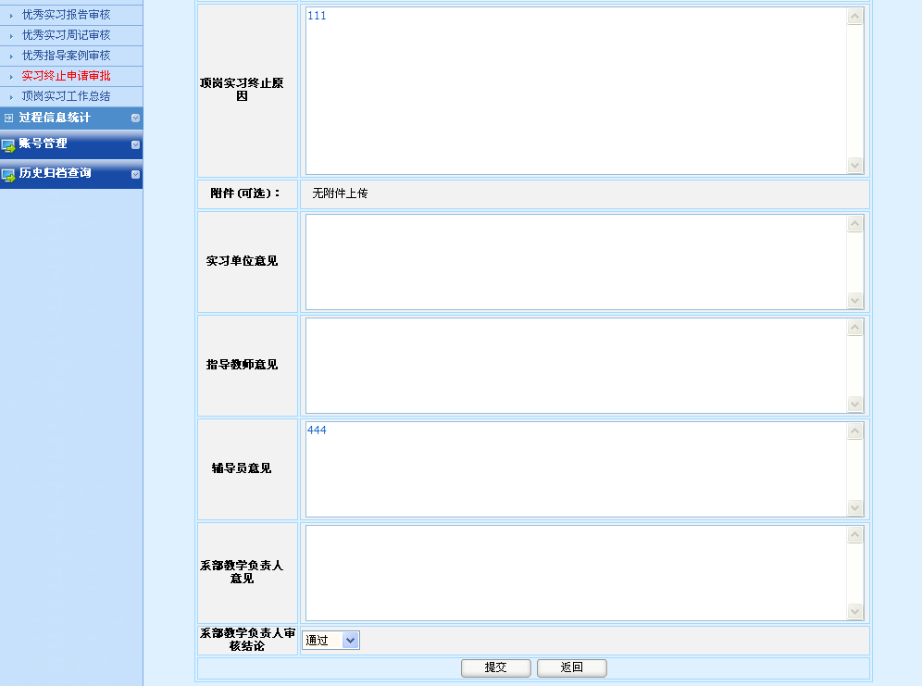

说明：对于终止实习审核通过的，实习成绩不计入实习总评成绩，谈话记录次数保留有效，实习成绩由后续的企业进行评定。